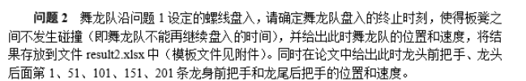

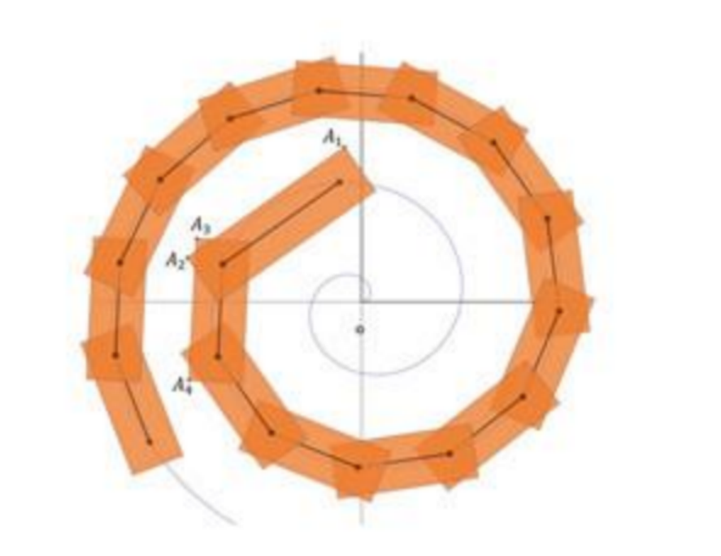

**（其中位于龙头处的A1点最容易发生碰撞）**

**1.反证法证明龙头处发生第一次碰撞**

思路：在龙头后面的结点于东都具有滞后性，即后一个把手的节点位置一直在重复前一节点运动过的轨迹。因此，如果t时刻第i个板凳发生了碰撞，那么在该板凳到达碰撞点之前，必然有i-1个板凳在t时刻之前发生了碰撞，依次递推下去可以得知，碰撞最先发生于第1个板凳。

**2.以龙头为例建模，求得最可能发生碰撞的龙头外部角点A1的坐标**

直线1

A1

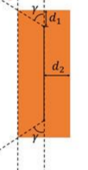

（1）由问题1可得龙头的前把手在各个时刻的坐标（极角），先求解龙头前把手和后把手的直线解析式（直线1）

（2）再根据斜率的关系求得龙头前把手中心和A1点连线的直线l1，其中tanγ=d1/d2​​

（3）同理求得龙头后把手中心和龙头左下角连线l2，联立l1、l2即可得到A1的坐标

（4）依照步骤（3）求出A2、A3、A4的坐标

**3.由问题一所得到的各把手坐标，找到前把手坐标在相应极角范围内的点（缩小查找范围），并且求解出对应的直线方程，即为集合I。**

1. **求角点Ai到直线li的距离di，并判断是否会发生碰撞**

（1）求解di

$$[ d_{ij}=\frac{\left|\frac{y_{i}−y_{i+1}}{x_{i}−x_{i+1}}(x_{A_{1}}−x_{i})−y_{A_{1}}+y_{i}\right|}{\sqrt{{\left(\frac{y_{i}−y_{i+1}}{x_{i}−x_{i+1}}\right)}^{2}+1}}$$

1. 碰撞判断

∀i,j(i∈I,j=1,2,3,4),dij>d2​t时刻发生

∃i,j(i∈I,j=1,2,3,4),dij<=d2​t时刻不发生